|  |  |  |  |
| --- | --- | --- | --- |
|  | МИНИСТЕРСТВО НАУКИ И ВЫСШЕГО ОБРАЗОВАНИЯ  РОССИЙСКОЙ ФЕДЕРАЦИИ | | |
|  |
|  |  |  |
| Федеральное государственное бюджетное образовательное учреждение  высшего образования  «Магнитогорский государственный технический университет им. Г.И. Носова» | | |
|  |
|  |  |  |  |
|  |  |  | |
|  |  |  |  |
| **РАБОЧАЯ** **ПРОГРАММА** **ПРАКТИКИ/НИР** | | | |
|  |  |  |  |
| ***УЧЕБНАЯ*** ***-*** ***НАУЧНО-ИССЛЕДОВАТЕЛЬСКАЯ*** ***РАБОТА*** | | | |
|  |  |  |  |
| Направление подготовки (специальность)  09.03.01 Информатика и вычислительная техника | | | |
| Направленность (профиль/специализация) программы  Проектирование и разработка приложений для мобильных устройств | | | |
|  |  |  |  |
| Уровень высшего образования - бакалавриат | | | |
|  |  |  |  |
| Форма обучения  очная | | | |
|  |  |  |  |
| Институт/ факультет | | | Институт энергетики и автоматизированных систем |
|  |  |  |  |
| Кафедра | | | Вычислительной техники и программирования |
|  |  |  |  |
| Курс | | | 2 |
|  |  |  |  |
| Семестр | | | 4 |
|  |  |  |  |
| Магнитогорск  2020 год | | | |

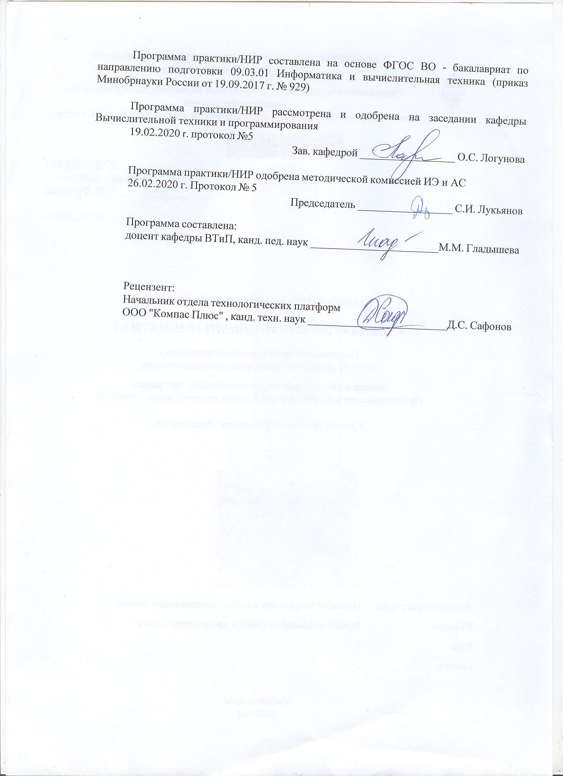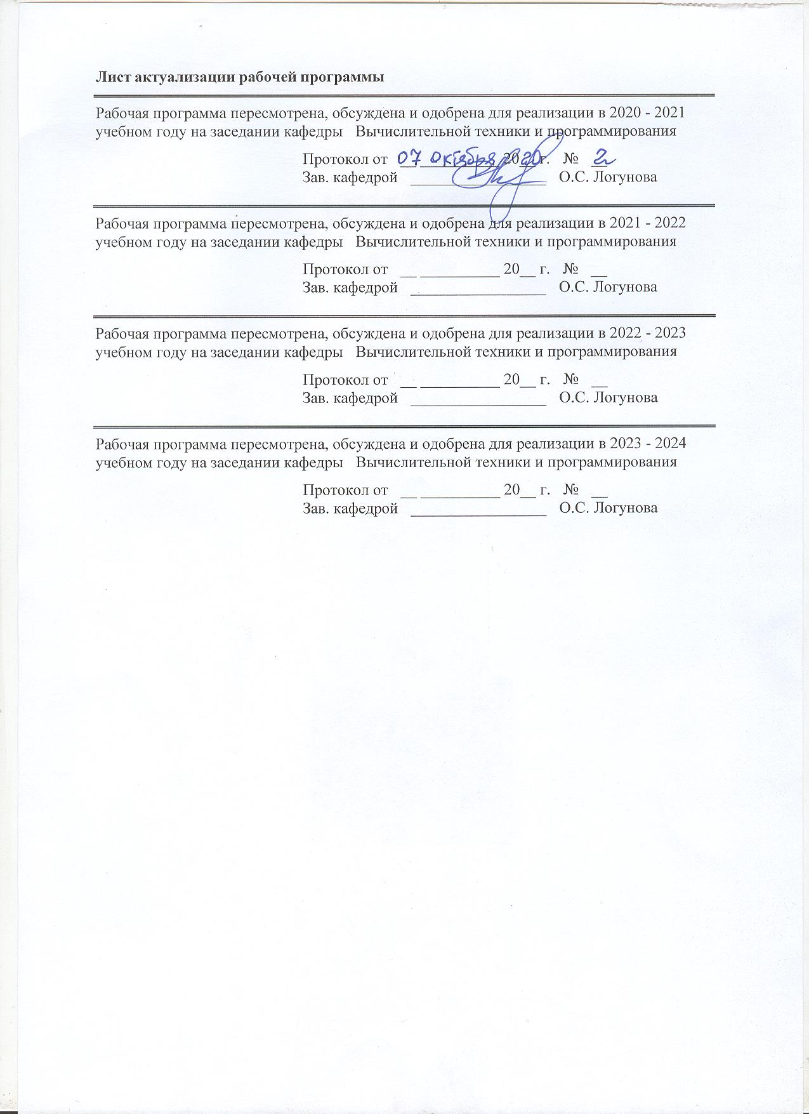

|  |  |
| --- | --- |
| **1** **Цели** **практики/НИР** | |
| Цель учебной-научно-исследовательской работы: ознакомление студентов студентов с современным состоянием и развитием инновационно-научной работы в высшей школе и применения их практической деятельности. | |
| **2** **Задачи** **практики/НИР** | |
| Для достижения поставленной цели в курсе «Учебная - научно-исследовательская работа» решаются задачи:  - работа с электронными библиотеками;  - изучение современных подходов программировании;  - изучение перспектив развития вычислительной техники;  – изучение развития технического обеспечения автоматизированных систем. | |
|  |  |
| **3** **Место** **практики/НИР** **в** **структуре** **образовательной** **программы** | |
| Для прохождения практики/НИР необходимы знания (умения, владения), сформированные в результате изучения дисциплин/ практик: | |
| Учебная - ознакомительная практика | |
| Учебная - эксплуатационная практика | |
| Введение в специальность | |
| Объектно-ориентированное программирование | |
| Продвижение научной продукции | |
| Многопоточное программирование на языке Java | |
| Структуры и модели данных | |
| Знания (умения, владения), полученные в процессе прохождения практики/НИР будут необходимы для изучения дисциплин/практик: | |
| Проектная деятельность | |
| Производственная - научно-исследовательская работа | |
| Проектирование программных средств | |
| Выполнение и защита выпускной квалификационной работы | |
| Подготовка к сдаче и сдача государственного экзамена | |
| Производственная – преддипломная практика | |
|  |  |
| **4** **Место** **проведения** **практики/НИР** | |
| Учебная - научно-исследовательская работа проводится на базе ФГБОУ ВО «МГТУ им. Г.И. Носова». | |
| Способ проведения практики/НИР: стационарная | |
| Практика/НИР осуществляется дискретно | |
|  |  |
| **5** **Компетенции** **обучающегося,** **формируемые** **в** **результате** **прохождения**  **практики/НИР** **и** **планируемые** **результаты** **обучения** | |
| В результате прохождения практики/НИР обучающийся должен обладать следующими компетенциями: | |
| Код индикатора | Индикатор достижения компетенции |
| ОПК-1 Способен применять естественнонаучные и общеинженерные знания, методы математического анализа и моделирования, теоретического и экспериментального исследования в профессиональной деятельности; | |
|
| ОПК-1.1 | Решает стандартные профессиональные задачи с применением естественнонаучных и общеинженерных знаний, методов математического анализа и моделирования |
| ОПК-1.2 | Решает профессиональные задачи с применением методов теоретического и экспериментального исследования |

|  |  |  |  |  |  |
| --- | --- | --- | --- | --- | --- |
| **6.** **Структура** **и** **содержание** **практики/НИР** | | | | | |
| Общая трудоемкость практики/НИР составляет 3 зачетных единиц 108 акад. часов, в том числе:  – контактная работа – 3,7 акад. часов:  – самостоятельная работа – 104,3 акад. часов;  – в форме практической подготовки – 108 часов. | | | | |  |
| №  п/п | Разделы (этапы) и содержание практики | Семестр | Виды работ на практике,  включая самостоятельную работу | Код компетенции | |
| 1. | Организация учебной - научно-исследовательской работы | 4 | Подготовка нормативных документов необходимых для прохождения практики.  1. Поиск дополнительной информации по заданной теме.  2. Работа с электронными библиотеками. | ОПК-1.1, ОПК-1.2 | |
| 2. | Производственный (научно-исследовательский) этап | 4 | Анализ развития информатики и вычислительной техники в современном обществе.  1. Поиск дополнительной информации по заданной теме.  2. Самостоятельное изучение учебной и научной литературы.  3. Работа с электронными библиотеками. | ОПК-1.1, ОПК-1.2 | |
| 2. | Производственный (научно-исследовательский) этап | 4 | Информатика в современном мире. Понятие информации и аспекты представления. Информационные технологии. Компьютерные технологии.  1. Поиск дополнительной информации по заданной теме.  2. Самостоятельное изучение учебной и научно литературы.  3. Работа с электронными библиотеками. | ОПК-1.1, ОПК-1.2 | |
| 2. | Производственный (научно-исследовательский) этап | 4 | Исследование состояния проблемы по определенной теме по источникам периодической печати:  а) российских авторов, включая научно-педагогических работников МГТУ;  в) зарубежных авторов.  1. Самостоятельное изучение учебной и научной литературы.  2. Работа с электронными библиотеками. | ОПК-1.1, ОПК-1.2 | |
| 3. | Обработка и анализ полученной информации | 4 | Выполнение индивидуального задания, выданного руководителем практики с предприятия.  1. Поиск дополнительной информации по заданной теме.  Самостоятельное изучение учебной и научной литературы.  Работа с электронными библиотеками. | ОПК-1.1, ОПК-1.2 | |
| 4. | Подготовка и защита отчетных документов по результатам прохождения практики | 4 | Оформление отчета и дневника прохождения практики:  1. Поиск дополнительной информации по заданной теме.  2. Работа с электронными | ОПК-1.1, ОПК-1.2 | |

|  |  |  |  |  |
| --- | --- | --- | --- | --- |
|  |  |  | библиотеками.  3. Самостоятельное изучение учебной и научной литературы. |  |
| 4. | Подготовка и защита отчетных документов по результатам прохождения практики | 4 | Защита отчета по практике на кафедре | ОПК-1.1, ОПК-1.2 |

|  |  |  |  |
| --- | --- | --- | --- |
| **7** **Оценочные** **средства** **для** **проведения** **промежуточной** **аттестации** **по** **практике/НИР** | | | |
| Представлены в приложении 1. | | | |
|  |  |  |  |
| **8** **Учебно-методическое** **и** **информационное** **обеспечение** **практики/НИР** | | | |
| **а) Основная литература:** | | | |
| 1. Логунова, О.С. Организация практик у студентов направления «Информатика и вычислительная техника» / О.С. Логунова, М.М. Гладышева, Ю.Б. Кухта, Л.Г. Егорова, М.В. Зарецкий. – Магнитогорск: Изд-во Магнитогорск. гос. техн. ун-та им. Г.И. Носова, 2018. – 85 с. 2. Информационные технологии в менеджменте [Электронный ресурс] : Учебное пособие / В.И. Карпузова, Э.Н. Скрипченко, К.В. Чернышева, Н.В. Карпузова. – 2-е издание, доп. – М. : Вузовский учебник: НИЦ Инфра-М, 2014. – 301 с. – Режим доступа: <http://znanium.com/bookread.php?book=410374> . – Заглавие с экрана ISBN 978-5-9558-0315-9. | | | |
|  |  |  |  |
| **б) Дополнительная литература:** | | | |
| 1. Информационные системы [Электронный ресурс] : Учебное пособие / О.Л. Голицына, Н.В. Максимов, И.И. Попов. – 2-е изд. – М. : ИД Форум: НИЦ Инфра-М, 2014. – 448 с. – Режим доступа: <http://znanium.com/bookread.php?book=435900> . – Заглавие с экрана ISBN 978-5-91134-833-5 2. Основы построения автоматизированных информационных систем [Электронный ресурс] : Учебник / В.А. Гвоздева, И.Ю. Лаврентьева. – М. : ИД Форум: НИЦ Инфра-М, 2013. – 320 с. – Режим доступа: <http://znanium.com/bookread.php?book=392285> . – Заглавие с экрана ISBN 978-5-8199-0315-5. | | | |
|  |  |  |  |
| **в) Методические указания:** | | | |
|  | | | |
|  |  |  |  |
| **г)** **Программное** **обеспечение** **и** **Интернет-ресурсы:** | | | |
|  | | | |
|  |  |  |  |
| **Программное обеспечение** | | | |
|  | Наименование ПО | № договора | Срок действия лицензии |
|  | MS Windows 7 Professional(для классов) | Д-1227-18 от 08.10.2018 | 11.10.2021 |
|  |
|  | MS Windows 7 Professional (для классов) | Д-757-17 от 27.06.2017 | 27.07.2018 |
|  | MS Office 2007 Professional | № 135 от 17.09.2007 | бессрочно |
|  | Kaspersky Endpoint Security для бизнеса- Стандартный | Д-300-18 от 21.03.2018 | 28.01.2020 |
|  | 7Zip | свободно распространяемое ПО | бессрочно |
|  | MS Office Project Prof 2016(для классов) | Д-1227-18 от 08.10.2018 | 11.10.2021 |
|  | MS Office Visio Prof 2016(для классов) | Д-1227-18 от 08.10.2018 | 11.10.2021 |
|  | MS Office Access Prof 2013(для классов) | Д-1227-18 от 08.10.2018 | 11.10.2021 |
|  | MS Visual Studio 2013 Professional (для класса) | Д-1227-18 от 08.10.2018 | 11.10.2021 |
|  | MS Visual Studio Code | свободно распространяемое ПО | бессрочно |
|  | MS Visual Studio 2017 Community Edition | свободно распространяемое ПО | бессрочно |
|  | Borland Turbo C++ | №112301 от 23.11.2005 | бессрочно |
|  | Borland Turbo Delphi | №112301 от 23.11.2005 | бессрочно |

|  |  |  |  |
| --- | --- | --- | --- |
| **Профессиональные базы данных и информационные справочные системы** | | | |
|  | Название курса | Ссылка |  |
|  | Международная справочная система «Полпред» polpred.com отрасль «Образование, наука» | URL: http://education.polpred.com/ |  |
|  |  |
|  | Национальная информационно-аналитическая система – Российский индекс научного цитирования (РИНЦ) | URL: https://elibrary.ru/project_risc. asp |  |
|  | Поисковая система Академия Google (Google Scholar) | URL: https://scholar.google.ru/ |  |
|  | Информационная система - Единое окно доступа к информационным ресурсам | URL: http://window.edu.ru/ |  |
| **9** **Материально-техническое** **обеспечение** **практики/НИР** | | | |
| Лекционная аудитория ауд. 282 – Мультимедийные средства хранения, передачи и представления информации;  Компьютерные классы Центра информационных технологий ФГБОУ ВПО «МГТУ им. Г.И. Носова» – Персональные компьютеры, объединенные в локальные сети с выходом в Internet, оснащенные современными программно-методическими комплексами для решения задач в области информатики и вычислительной техники;  Аудитории для самостоятельной работы: компьютерные классы; читальные залы библиотеки – ауд. 282 и классы УИТ и АСУ;  Помещения для самостоятельной работы обучающихся, оснащенных компьютерной техникой с возможностью подключения к сети «Интернет» и наличием доступа в электронную информационно-образовательную среду организации – классы УИТ и АСУ;  Помещения для хранения и профилактического обслуживания учебного оборудования – Центр информационных технологий – ауд. 379. | | | |

Приложение 1

***Оценочные средства для проведения промежуточной аттестации***

Промежуточная аттестация по учебной – научно-исследовательской работе проводится в форме зачета с оценкой.

Зачет с оценкой выставляется обучающемуся за подготовку и защиту отчета по практике. По окончании практики обучающиеся не позднее двух недель (исключая каникулы) оформляют отчетную документацию по практике и сдают ее руководителю практики от МГТУ им. Г.И. Носова.

Отчет выполняется в виде сброшюрованной записки с титульным листом и содержанием. Текст отчета должен быть разбит на разделы, отражающие все вопросы, предусмотренные программой и индивидуальным заданием на практику. В процессе написания отчета обучающийся должен разобраться в теоретических вопросах избранной темы, самостоятельно проанализировать практический материал, разобрать и обосновать практические предложения.

Текстовый документ (отчет) должен включать в указанной последовательности следующие элементы:

− титульный лист;

− лист задания;

− содержание;

− введение;

− основную часть;

− заключение;

− список использованных источников;

− приложение.

Содержание должно отражать перечень структурных элементов отчета с указанием номеров страниц, с которых начинается их месторасположение в тексте, в том числе:

− введение;

− разделы, подразделы, пункты (если они имеют наименование);

− заключение;

− список использованных источников;

− приложения.

| Код индикатора | Индикатор достижения компетенции | Оценочные средства |
| --- | --- | --- |
| ОПК-1: Способен применять естественнонаучные и общеинженерные знания, методы математического анализа и моделирования, теоретического и экспериментального исследования в профессиональной деятельности; | | |
| ОПК-1.1 | Решает стандартные профессиональные задачи с применением естественнонаучных и общеинженерных знаний, методов математического анализа и моделирования | *Перечень теоретических вопросов*   1. Сформулировать определение информационной технологии (ИТ), классификация по типу обрабатываемой информации. Отметить цель использования ИТ. Эволюция развития компьютерных ИТ. В чем заключаются различия традиционных и современных информационных технологий? Отметить особенности использования новых ИТ. 2. Дать определение информационной системы. На какие виды подразделяют информационные системы в зависимости от выполняемых функций? Какие классы задач обслуживает каждый вид систем? Для какой цели используют информационные системы в металлургии? 3. Что такое информация? Какие виды информации существуют, чем они отличаются и чем схожи? 4. Дать определения информационным технологиям в металлургии. Обозначить связь с другими дисциплинами и науками. 5. Пояснить назначение ИТ сбора и обработки первичной технологической информации. Какие основные проблемы возникают при использовании информационной технологии в промышленности? 6. Основная структура научного исследования.   *Практические задания*  1. Расписать, какие информационные технологии используются в различных сферах промышленности и производстве. Подробно описать программное обеспечение, его работу и сферу деятельности. Выбрать одну из тем.   1. Информационные технологии в черной металлургии. 2. Информационные технологии в цветной металлургии. 3. Информационные технологии в электроэнергетики. 4. Информационные технологии в топливной промышленности. 5. Информационные технологии в химической промышленности. 6. Информационные технологии в машиностроении. 7. Информационные технологии в лесной, деревообрабатывающей и бумажной промышленности. 8. Информационные технологии в промышленности стройматериалов. 9. Информационные технологии в легкой промышленности. 10. Информационные технологии в пищевой промышленности. 11. Используя возможности РИНЦ, выполните:  * регистрацию в Научной электронной библиотеке и Российском индексе научного цитирования в качестве автора; * проверку на наличие непривязанных публикаций и цитирований к автору. Если ваша личная регистрация еще не проиндексирована, то осуществите поиск работ для вашего научного руководителя * поиск публикаций научного руководителя за последние три года и разместите в соответствующих подборках; * вывод перечня публикаций, ссылающихся на работы предполагаемого научного руководителя и сохраните результат в подборке Ссылка.  1. Провести анализ программного обеспечения и сделать выбор ПО для создания программы по теме исследования |
| ОПК-1.2 | Решает профессиональные задачи с применением методов теоретического и экспериментального исследования | *Перечень теоретических вопросов*   1. Сформулировать определение информационной технологии (ИТ), классификация по типу обрабатываемой информации. Отметить цель использования ИТ. Эволюция развития компьютерных ИТ. В чем заключаются различия традиционных и современных информационных технологий? Отметить особенности использования новых ИТ. 2. Дать определение информационной системы. На какие виды подразделяют информационные системы в зависимости от выполняемых функций? Какие классы задач обслуживает каждый вид систем? Для какой цели используют информационные системы в металлургии? 3. Что такое информация? Какие виды информации существуют, чем они отличаются и чем схожи? 4. Дать определения информационным технологиям в металлургии. Обозначить связь с другими дисциплинами и науками. 5. Пояснить назначение ИТ сбора и обработки первичной технологической информации. Какие основные проблемы возникают при использовании информационной технологии в промышленности? 6. Основная структура научного исследования.   *Практические задания*  1. Расписать, какие информационные технологии используются в различных сферах промышленности и производстве. Подробно описать программное обеспечение, его работу и сферу деятельности. Выбрать одну из тем.   1. Информационные технологии в черной металлургии. 2. Информационные технологии в цветной металлургии. 3. Информационные технологии в электроэнергетики. 4. Информационные технологии в топливной промышленности. 5. Информационные технологии в химической промышленности. 6. Информационные технологии в машиностроении. 7. Информационные технологии в лесной, деревообрабатывающей и бумажной промышленности. 8. Информационные технологии в промышленности стройматериалов. 9. Информационные технологии в легкой промышленности. 10. Информационные технологии в пищевой промышленности. 11. Используя возможности РИНЦ, выполните:  * регистрацию в Научной электронной библиотеке и Российском индексе научного цитирования в качестве автора; * проверку на наличие непривязанных публикаций и цитирований к автору. Если ваша личная регистрация еще не проиндексирована, то осуществите поиск работ для вашего научного руководителя * поиск публикаций научного руководителя за последние три года и разместите в соответствующих подборках; * вывод перечня публикаций, ссылающихся на работы предполагаемого научного руководителя и сохраните результат в подборке Ссылка.  1. Провести анализ программного обеспечения и сделать выбор ПО для создания программы по теме исследования |